INDICAÇÃO Nº __/2025 - GAB. VER. PROF. EDINHO

ASSUNTO: Instalação um semáforo na interseção da Avenida Rebouças com a Rua Francisco Camilo Gia Levra, no bairro Vila Santana.

EXMO. SR. PRESIDENTE DA CÂMARA MUNICIPAL DE SUMARÉ,
Indico, nos termos regimentais, ao Excelentíssimo Senhor Prefeito Municipal, Henrique Stein Sciáscio, que determine ao setor competente da Secretaria Municipal de Mobilidade Urbana e Rural (SMMUR) a realização de estudo de viabilidade e análise técnica para a instalação de um semáforo na interseção da Avenida Rebouças com a Rua Francisco Camilo Gia Levra, no bairro Vila Santana.
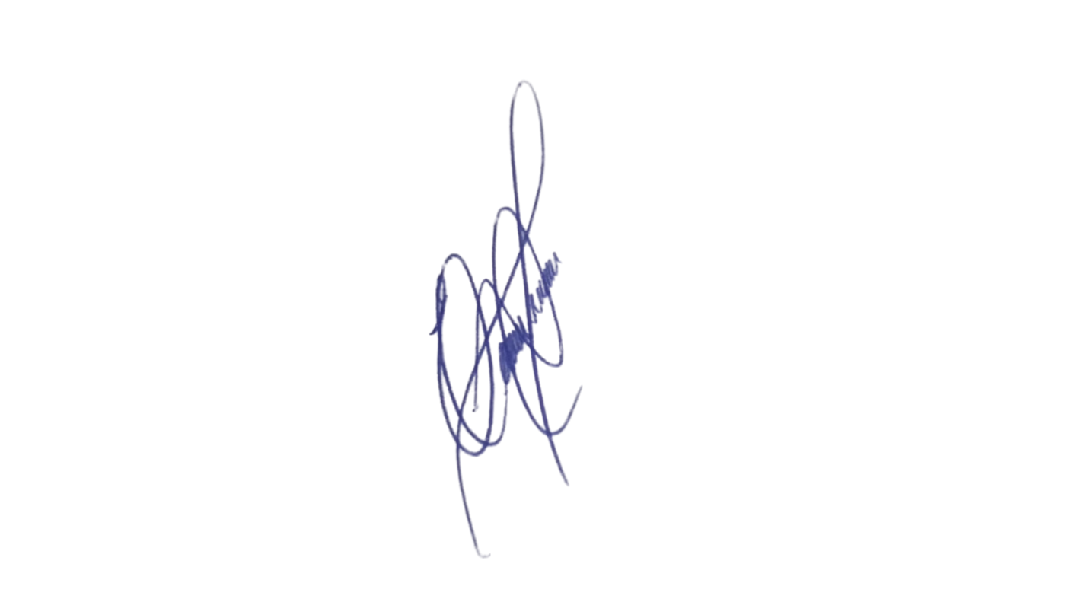
A interseção da Avenida Rebouças com a Rua Francisco Camilo Gia Levra, no bairro Vila Santana, apresenta fluxo intenso de veículos e pedestres, especialmente nos horários de maior movimento, o que tem gerado riscos constantes de acidentes e dificultado a travessia segura dos moradores. Diversos residentes da região entraram em contato com este vereador relatando essas dificuldades e reforçando a necessidade de intervenção, inclusive registrando solicitações diretamente pelo serviço 156 da Prefeitura de Sumaré. A instalação de um semáforo no local se mostra medida essencial para organizar o trânsito, aumentar a segurança viária e garantir melhores condições de mobilidade para a comunidade local.
Contando com o habitual compromisso dessa administração com a segurança viária e o bem-estar da população, confiamos no pronto atendimento desta solicitação.

Sala das Sessões, 3 de fevereiro de 2026.

Vereador Prof. Edinho
Republicanos

